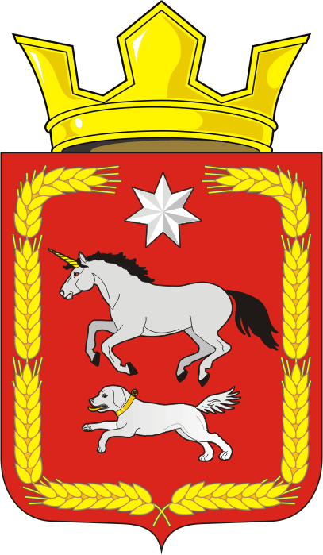
СОВЕТ ДЕПУТАТОВ муниципального образования
КАИРОВСКИЙ СЕЛЬСОВЕТ саракташскОГО районА
оренбургской области
ТРЕТИЙ созыв

Р Е Ш Е Н И Е
Внеочередного двадцать пятого заседания Совета депутатов
муниципального образования Каировский сельсовет
третьего созыва

07.12.2018 с.Каировка № 146

О передаче части полномочий администрации Каировского сельсовета Саракташского района Оренбургской области по осуществлению внешнего муниципального финансового контроля на 2019 год

Руководствуясь Федеральным законом от 06.10.2003 № 131-ФЗ «Об общих принципах организации местного самоуправления в Российской Федерации», Бюджетным кодексом Российской Федерации, Уставом муниципального образования Каировский сельсовет, заслушав и обсудив финансово-экономическое обоснование главы муниципального образования Каировский сельсовет по вопросу передачи части полномочий администрации муниципального образования Каировский сельсовет администрации муниципального образования Саракташский район на 2019 год

Совет депутатов Каировского сельсовета

Р Е Ш И Л :

1. Администрации муниципального образования Каировский сельсовет Саракташского района Оренбургской области передать Контрольно-счётному органу «Счётная палата» Саракташского района часть полномочий по осуществлению внешнего муниципального финансового контроля на 2019 год.
2. Администрации муниципального образования Каировский сельсовет заключить Соглашение с Контрольно-счётным органом «Счётная палата» Саракташского района о передаче части своих полномочий на 2019 год в сфере осуществления внешнего муниципального финансового контроля согласно пункту 1 данного решения.
3. Настоящее решение вступает в силу после его обнародования и подлежит размещению на официальном сайте администрации муниципального образования Каировского сельсовета Саракташского района Оренбургской области.
4. Контроль за исполнением данного решения возложить на постоянную комиссию по бюджетной, налоговой и финансовой политике Совета депутатов сельсовета (Пяткова О.П).

Председатель Совета депутатов сельсовета,
глава муниципального образования О.М.Кажаев

Разослано: администрации района, постоянной комиссии, прокурору района

